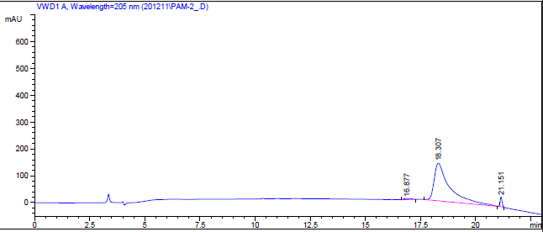

**ДОПОЛНИТЕЛЬНЫЕ МАТЕРИАЛЫ**

к статье

**ВЛИЯНИЕ ЛИПИДНЫХ КОМПОНЕНТОВ НА ИММУНОГЕННОСТЬ СИНТЕТИЧЕСКОГО ФРАГМЕНТА АНТИГЕНА NS4A ВИРУСА ГЕПАТИТА С**

**© 2022 г. А. Н. Белявцев*, **,** **, Н. С. Шастина*, В. В. Куприянов**, Л. И. Николаева**,**

**М. В. Мельникова***, Е. Ф. Колесанова***, М. Ю. Шимчишина*, **, И. В. Капустин\*\*\*\***

*\* ФГБОУ ВО “МИРЭА – Российский технологический университет” (Институт тонких химических технологий им. М.В. Ломоносова),*

*Россия, 119571 Москва, просп. Вернадского, 86*

*\*\* ФГБУ “Национальный исследовательский центр эпидемиологии и микробиологии имени почетного академика Н.Ф. Гамалеи” Минздрава России,*

*Россия, 123098 Москва, ул. Гамалеи, 16*

*\*\*\* ФГБНУ “Научно-исследовательский институт биомедицинской химии имени В.Н. Ореховича”,*

*Россия, 119121 Москва, ул. Погодинская, 10*

**** *ФБУН “Московский научно-исследовательский институт эпидемиологии и микробиологии им. Г.Н. Габричевского”,*

*Россия, 125212 Москва, ул. Адмирала Макарова, 10*

Для офВЭЖХ использовали элюент вода/ацетонитрил с 0.1% TFA при градиенте

концентрации ацетонитрила от 5–100% за 20 мин, скорость потока 1 мл/мин.

Автор для связи: (тел.: +7 (495) 246-05-55, доб. 934; эл. почта: belyavcev@mirea.ru).

1

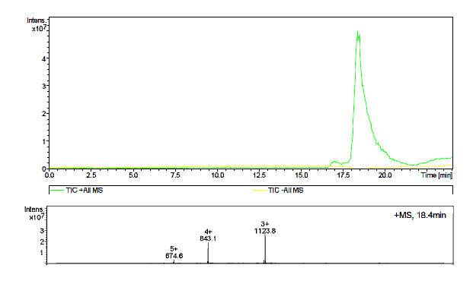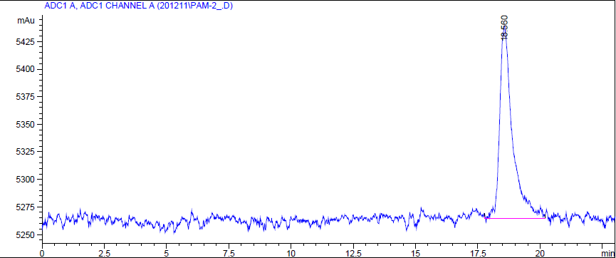

**Рис. S1.** офВЭЖХ-хроматограмма с УФ-детекцией (205 нм) очищенного липопептида.

**Рис. S2.** офВЭЖХ-хроматограмма дипальмитоилированного липопептида с масс-детекцией.

**Рис. S3.** офВЭЖХ-хроматограмма дипальмитоилированного липопептида с ELSD-детекцией.

2

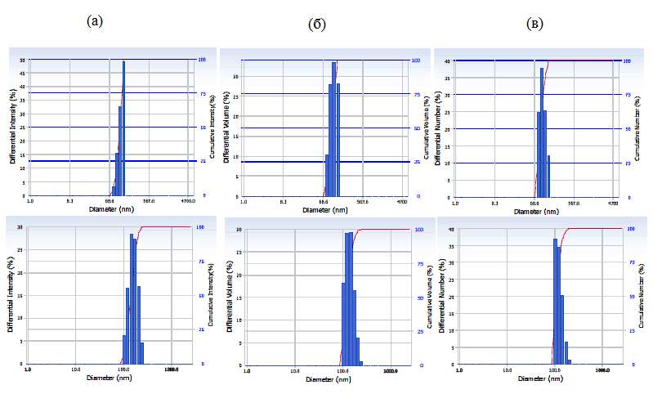

**Рис. S4.** Результаты измерения размера частиц липосом с включенным в них пептидом после

приготовления липосомальной формы пептида (сверху) и через 90 дней (снизу): (*а*) – распределение наночастиц по интенсивности светорассеяния; (*б*) – объемное распределение наночастиц; (*в*) – количественное распределение наночастиц по размерам.

3